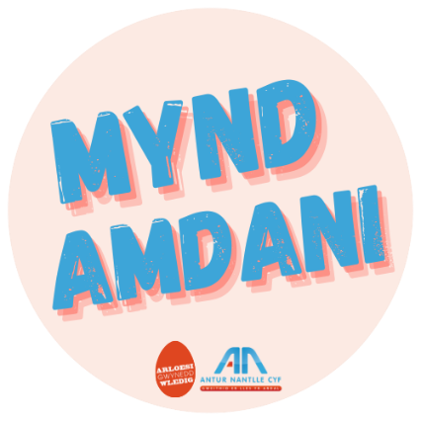

Cynllun Busnes
Enw’r busnes
Cyfeiriad busnes
Prif weithgarwch y busnes
Tudalennau cyfryngau cymdeithasol
Logo

Manylion y perchennog
Enw llawn
Cyfeiriad
Rhif ffôn
Profiad busnes a gwaith blaenorol (atodwch CV os yn berthnasol)
Enw a manylion cyswllt cyflogwr diwethaf
Sgiliau perthnasol, cymwysterau, gwybodaeth a phrofiad
Diddordebau a chyfrifoldebau tu hwnt i’r gwaith
Cryfderau personol
Gwendidau personol
Anghenion hyfforddi

Partner(iaid) (os yn berthnasol)
Enw
Cyfeiriad
Rhif ffôn
Profiad busnes a gwaith blaenorol (atodwch CV os yn berthnasol)
Enw a manylion cyswllt cyflogwr diwethaf
Sgiliau perthnasol, cymwysterau, gwybodaeth a phrofiad
Diddordebau a chyfrifoldebau tu hwnt i’r gwaith
Cryfderau personol
Gwendidau personol
Anghenion hyfforddi

Y busnes
Strwythur (e.e. unig fasnachwr, partneriaeth, cwmni cyfyngedig, masnachfraint)
Oes gan y busnes gytundeb partneriaeth? Os oes, sawl partner sydd yn rhan ohono?
Os yw’r busnes yn gwmni cyfyngedig, faint o bobl fydd yn cynnal cyfrannau pleidleisio? |  | o bobl
 | % | yw fy nghanran pleidleisio
(Os yw’r busnes yn fasnachfraint, dosbarthwr neu asiant, cyflwynwch gopi o unrhyw gytundeb gyda’ch cais os gwelwch yn dda)
Disgrifiwch yn fanwl eich gwasanaeth/cynnyrch (beth yn union ydych chi’n ei wneud a sut?)
Nodau ac amcanion: tymor byr
Nodau ac amcanion: tymor hir

Ymchwil i’r farchnad
Cyfran o’r farchnad- sut byddwch yn disgrifio’ch cwsmeriaid (e.e. prynwyr/diwydiannol, oed, grŵp incwm, lleol/cenedlaethol/rhyngwladol)?
Maint y farchnad a’i photensial- (beth yw’r galw am eich gwasanaeth/cynnyrch)?
Sut rydych yn bodloni’r galw ar hyn o bryd?
Sut mae eich cystadleuwyr yn hyrwyddo’u hunain?
Beth yw prif fanteision eich cynnyrch/gwasanaeth dros eich cystadleuwyr?
Sut mae’ch cynnyrch/gwasanaeth yn unigryw?
Pwy yw eich cyflenwr a beth yw eich telerau gyda hwy?
Sut cynhaliwyd yr ymchwil farchnad (e.e. ffynonellau gwybodaeth, ystadegau ar ddarpar gwsmeriaid, tystiolaeth o holiaduron)?
Strategaeth farchnata
Beth yw eich cynllun marchnata (sut ydych yn bwriadu hyrwyddo a gwerthu’ch cynnyrch/gwasanaeth, a chyrraedd eich cwsmeriaid? Nodwch unrhyw gostau)?
Nodwch unrhyw gysylltiadau sydd gennych hyd yma (archebion, cytundebau, llythyrau o ddiddordeb ayyb)
Manylion gweithredu (disgrifiad a chost)
Lleoliad
Offer
Cerbydau
Gofynion cyfreithiol (trwydded, safonau masnach ayyb)
Peryglon iechyd a diogelwch a statudau llywodraethol sy’n rheoli’r mesurau rheoli
Anghenion yswiriant
Anghenion staff
Sawl aelod o staff fydd angen?
Anghenion hyfforddi’r staff
Costau cysylltiedig

Cynllun wrth gefn
Bydd y cynllun wrth gefn isod yn dod yn weithredol mewn achos o salwch/anaf ayyb
Cyllid
Costau sefydlu disgwyliedig
Manylion |  |  | £ newydd | Ail-law |  | Berchen
Cyfanswm cyllid cychwynnol= |  |  | £
Ariennir y costau fel a ganlyn
Sector breifat: |  | Sector gyhoeddus:
Cyllid personol | £ | Grantiau (nodwch manylion yma) |  |  | £
Cyllid preifat arall  (e.e. teulu) | £ | Lwfans menter |  |  | £
Banc | £
Benthyciad Mynd Amdani | £
Cyfrifiad i gyrraedd prisiau cynnyrch neu gradd fesul awr o’r gwasanaeth
Nodiadau ychwanegol
Nodwch unrhyw wybodaeth ychwanegol gall ein cynorthwyo i ddeall mwy amdanoch chi a’r busnes

